Podmínky krizové komunikace

Co formuje krizovou komunikaci ?
Krizovou komunikaci formují :
- nejistý výsledek,
- situace vyvolávající obavy,
- konflikty a rozpory v příčinách a řešeních,
- důvěra či nedůvěra ke komunikátorům,
- technické informace a rozmanité zájmové strany.

Proto si nejdříve musíme zodpovědět klíčové otázky (1).
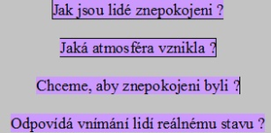

Jaké jsou předpoklady účinné krizové komunikace ?

Ochota
• Základní podmínkou účinné krizové komunikace je ochota přijmout veřejnost (druhého) jako rovnocenného komunikačního partnera. V současné době zaznamenáváme výrazný pozitivní posun této oblasti ve zdravotnictví. Pacient již není vnímán jako pasivní konzument zdravotnických služeb a komunikační prostor mezi ním a lékařem je mnohdy i legislativně upraven. I v tomto případě však otázkou zůstává, do jaké míry, jak konkrétně a jako formou má být veřejnost informována.

Znalost
• Druhou stěžejní podmínkou účinné krizové komunikace je rozumět jejím principům (2). Principům krizové komunikace věnujeme následující studijní článek.
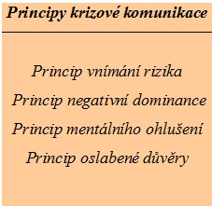
-------------------------------------$

Vnímání rizika
Úroveň vnímání rizika ovlivňuje intenzitu prožitků, jako jsou obavy, úzkost, strach, zlost, nenávist... (viz studijní článek "Projevy jedince v krizi")
Podle teorie vnímání rizika exituje 15 faktorů, které mají vztah k intenzitě jeho vnímání - (1). Povaha rizika je také různou mírou akceptovatelná - (2). Komplexní model vnímání rizika předkládá příloha č.(3). Pokud jedinec nemůže vzniklou situaci ovládat a její následky nelze odvrátit, jsou rizika vnímána jako vysoká. Stupeň vnímání rizika ještě posiluje neznalost či nedostatečné chápání vzniklého stavu.
Doporučení :
Odhadněte stupeň vnímání rizika, odhadnete tím i celkový stupeň emocionality.
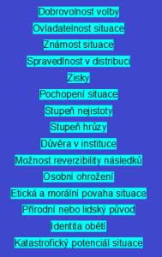

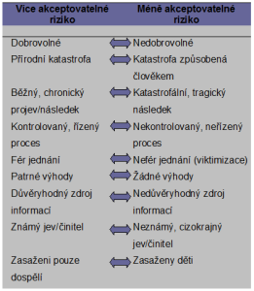
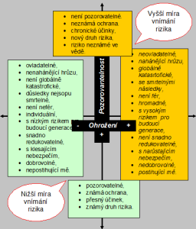

Negativní dominance
V náročných situacích mají negativní informace významně vyšší váhu než pozitivní. Lidé mají totiž tendenci přikládat větší hodnotu ztrátám než přínosům.
Sdělení, která obsahují zápory (např.slova ne, nikdy, nikdo, nic) a negativní konotace (např. propouštění) více přitahují pozornost a snižují důvěru.
Doporučení :
Zaměřujte se víc na to, co bylo uděláno, než na to, co uděláno nebylo. Každé negativní sdělení vyvažte větším množstvím pozitivních nebo sdělení orientovaných na řešení problému.

Mentální ohlušení
Emoční nabuzení a duševní neklid vytvářejí vlivem emocí tzv. „mentální ohlušení“, které může významně negativně ovlivnit racionální stránku komunikačního procesu. Až 80% sdělení může být zcela ignorováno či zapomenuto.
Doporučení :
V této situaci se uplatňuje tzv. STARCC PRINCIP komunikace - (7).
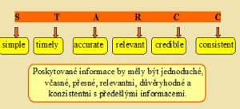

Oslabená důvěra
Když jsou lidé znepokojeni, často nedůvěřují tomu, že jim druzí naslouchají nebo, že se jim snaží pomoci. Většina důvěryhodnosti závisí na faktoru projevované empatie, která je hodnocena během prvních 9-30 sekund projevu.
Doporučení :
Pro budování důvěry je nutné posilovat vnímání 4 faktorů : empatie, kompetence, upřímnosti a angažovanosti. Uvedené charakteristiky je nutné dostatečně viditelně projevovat. Příloha č.(8) naznačuje, jejich vzájemný podíl. Nejdůležitější je být vnímán jako dostatečně empatický a starostlivý člověk. Být schopen se vcítit do potřeb jedince nebo publika. Dalším hodnoceným kritériem je prezentovaná kvalifikovanost, organizační schopnosti apod. Veřejnost také odhaduje férovost jednání, která souvisí s upřímností a otevřeností.


